蜂省大同中学小二说话第二阶段考试
姓名：___________ 班级：_____________ 成绩：____________
听词语写序号. （10分）

医生 工人 商人 司机 商店 演员 您 教师

画家 科学家 护士 校长 售货员 医院 工作 工厂

蜂省大同中学小二说话第二阶段考试
姓名：___________ 班级：_____________ 成绩：____________
- 听词语写序号. （10分）

医生 工人 商人 司机 商店 演员 您 教师

画家 科学家 护士 校长 售货员 医院 工作 工厂

蜂省大同中学小二说话第二阶段考试
姓名：___________ 班级：_____________ 成绩：____________
听词语写序号. （10分）

医生 工人 商人 司机 商店 演员 您 教师

画家 科学家 护士 校长 售货员 医院 工作 工厂

蜂省大同中学小二说话第二阶段考试
姓名：___________ 班级：_____________ 成绩：____________
听词语写序号. （10分）

医生 工人 商人 司机 商店 演员 您 教师

画家 科学家 护士 校长 售货员 医院 工作 工厂

蜂省大同中学小二说话第二阶段考试 A

听词语写序号。（10分）
- 朗读句子。（5分）
  - 爸爸在哪儿喝茶？
  - 我妈妈不是医生。
  - 他是不是画家？
  - 您是科学家吧？
  - 你想做演员吗？
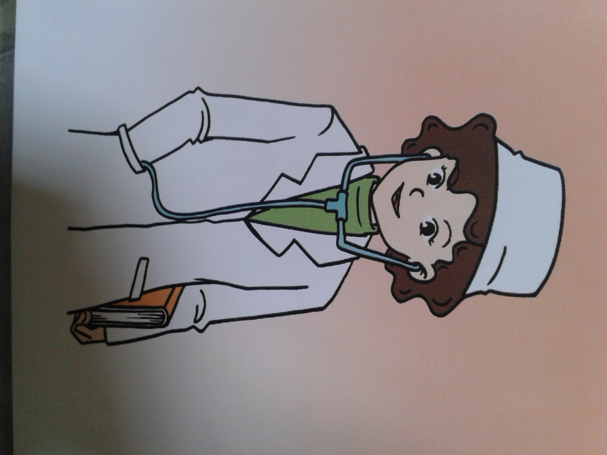
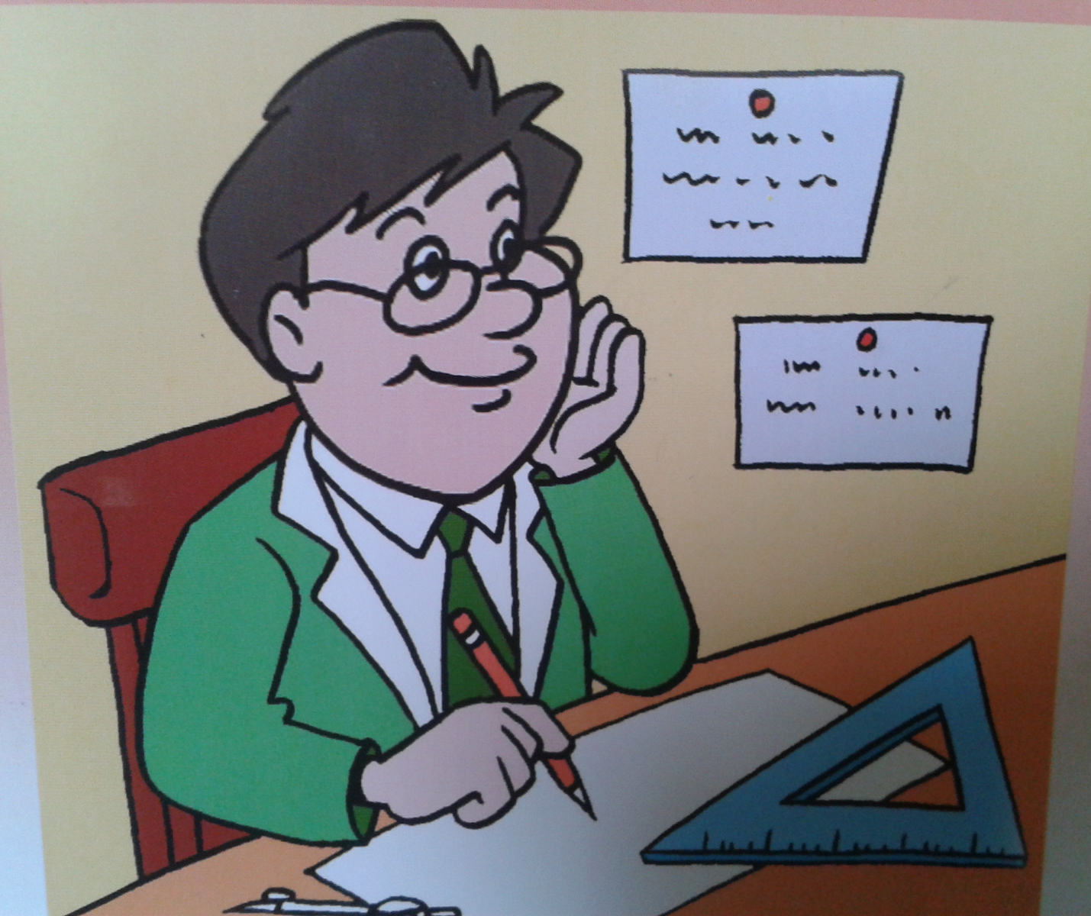
- 看图说词语。（5分）
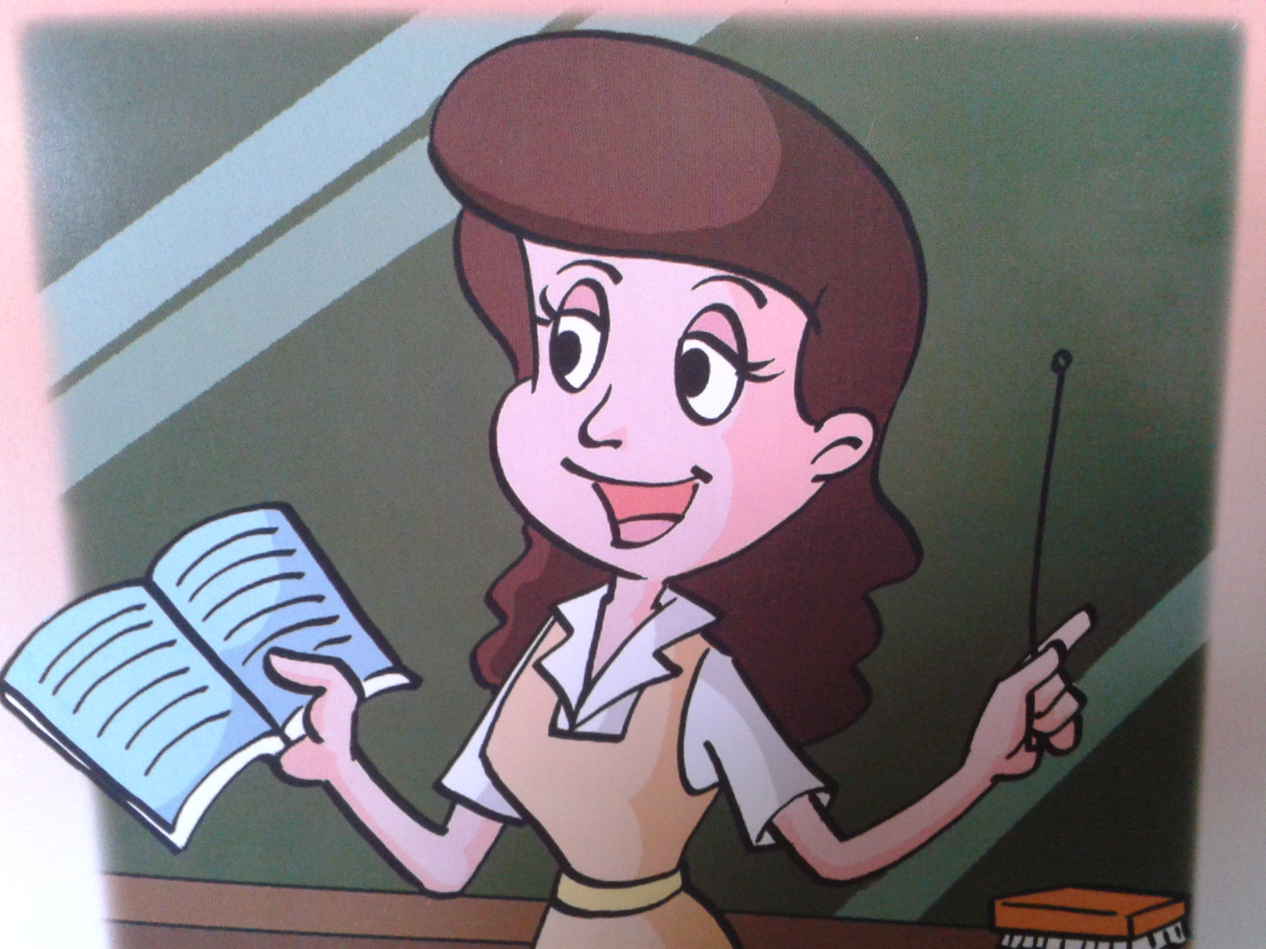
1. 2. 3.

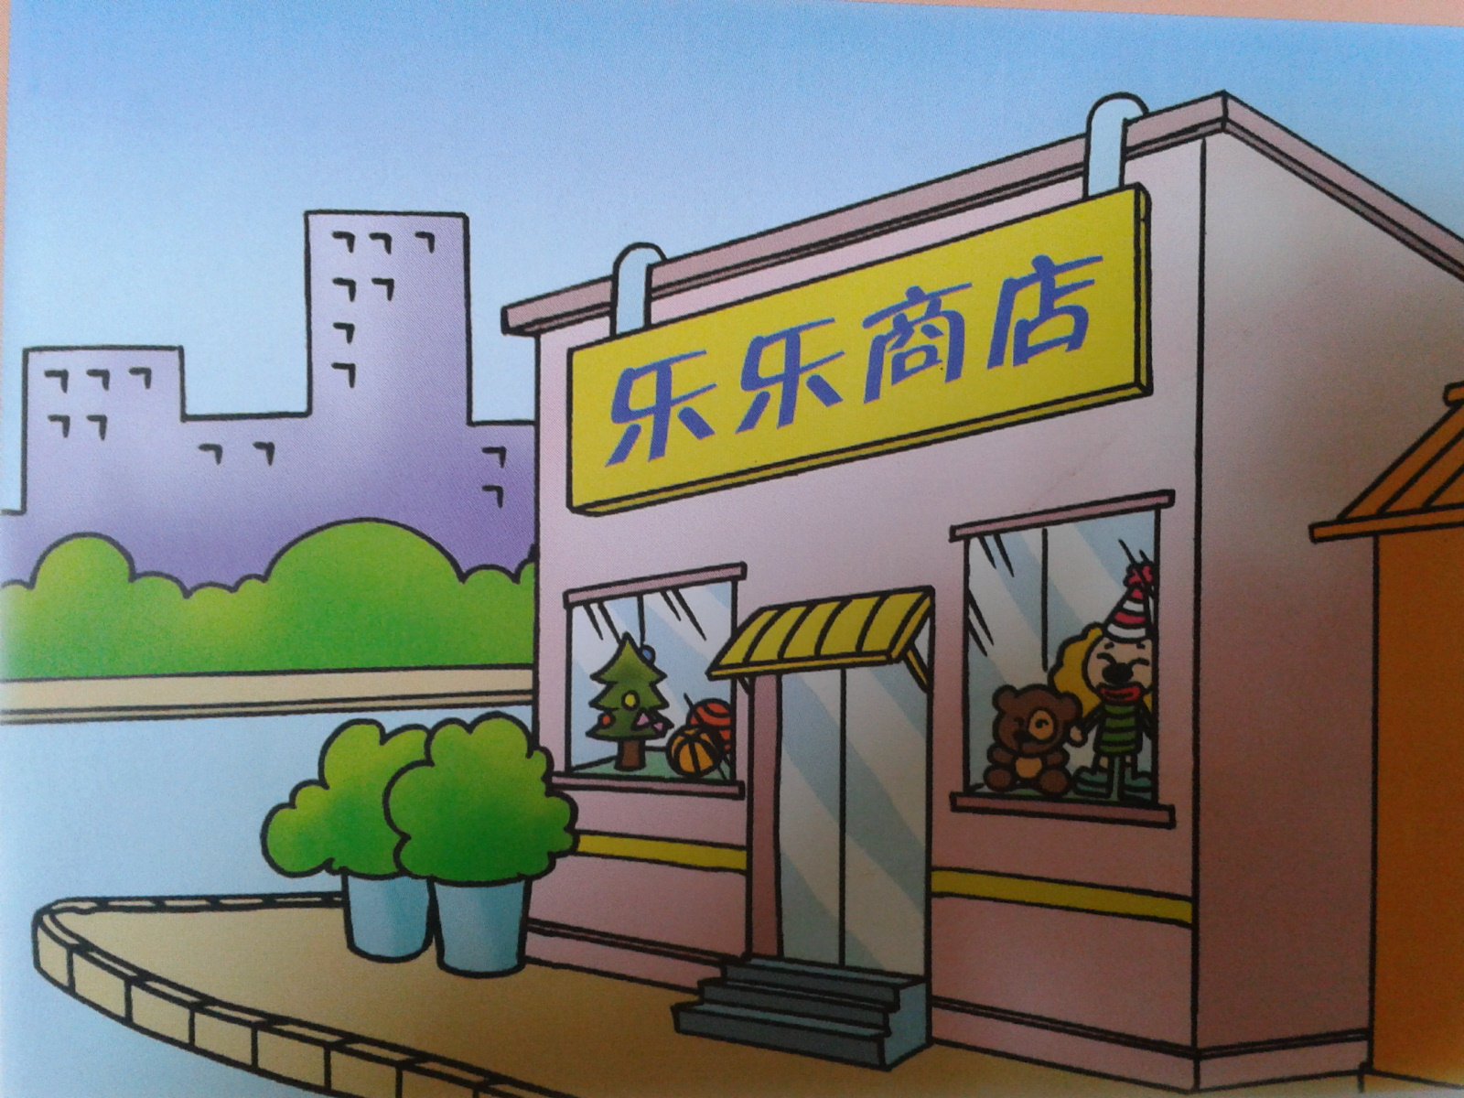
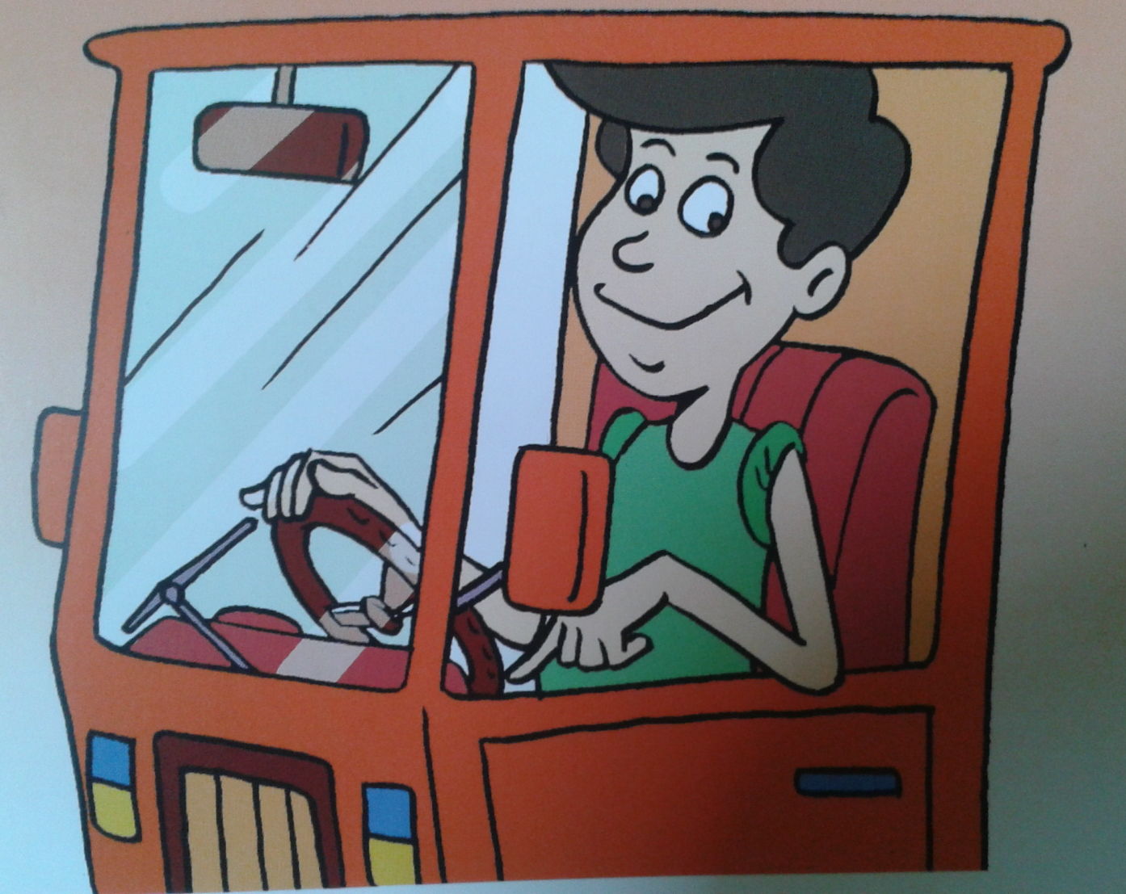
4. 5.

- 回答问题。（6分）
  - 售货员在哪儿工作？
  - 你喝不喝咖啡？
  - 你想做什么？
- 看图说话。（4分）
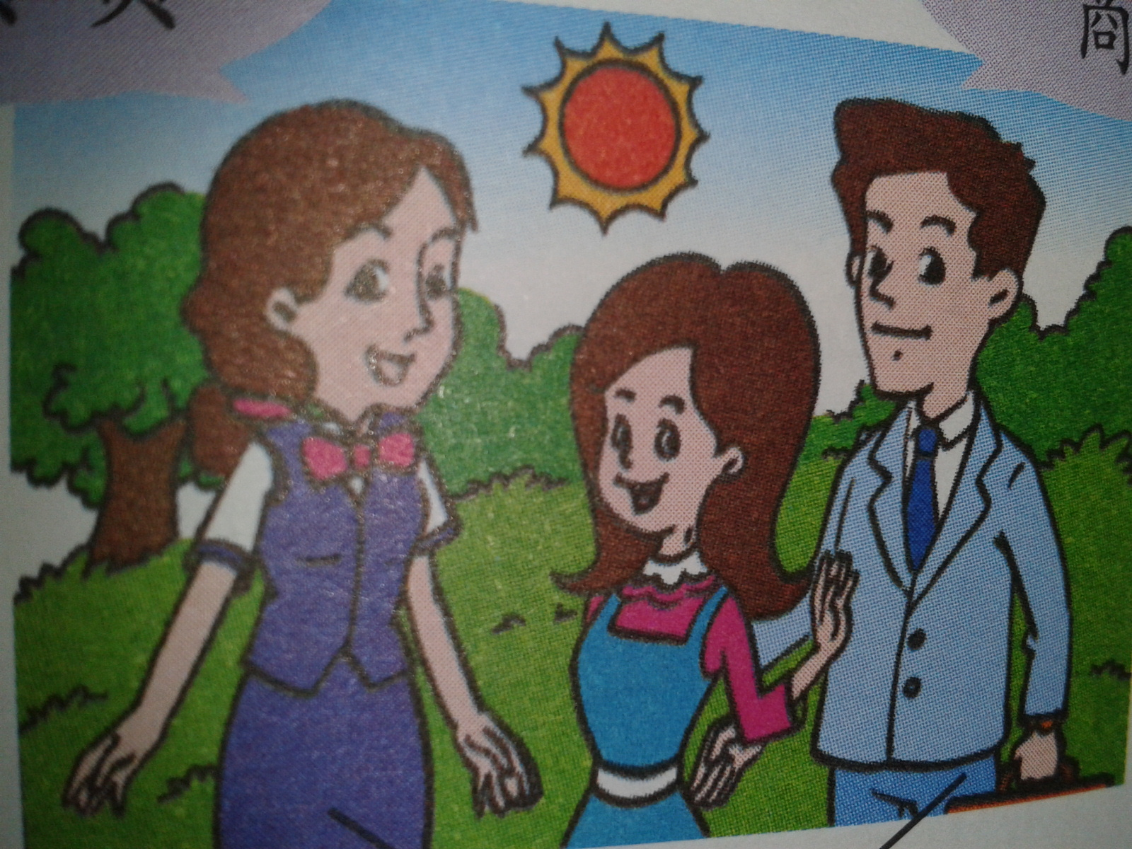
1. 2.
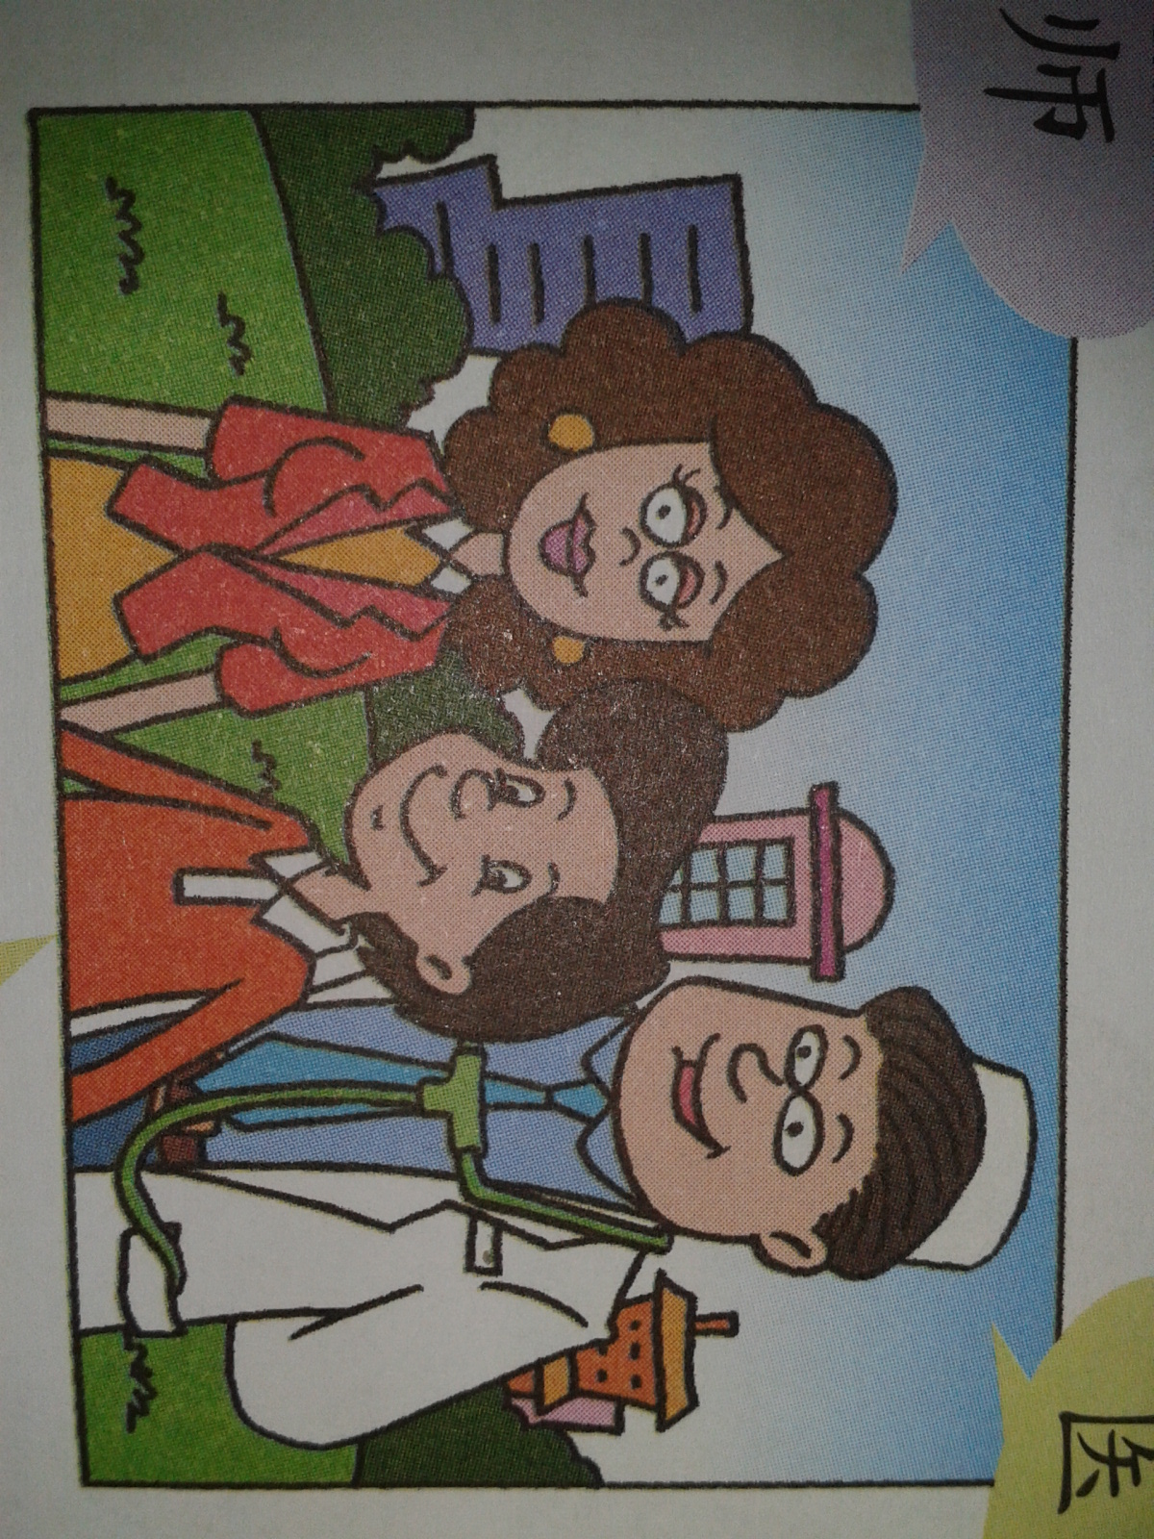

蜂省大同中学小二说话第二阶段考试 B

听词语写序号。（10分）
二、 朗读句子。（5分）
  - 您是作家吧？
  - 我妈妈不是医生。
  - 爸爸在哪儿喝茶？
  - 你喝不喝咖啡？
  - 哥哥不想做演员。
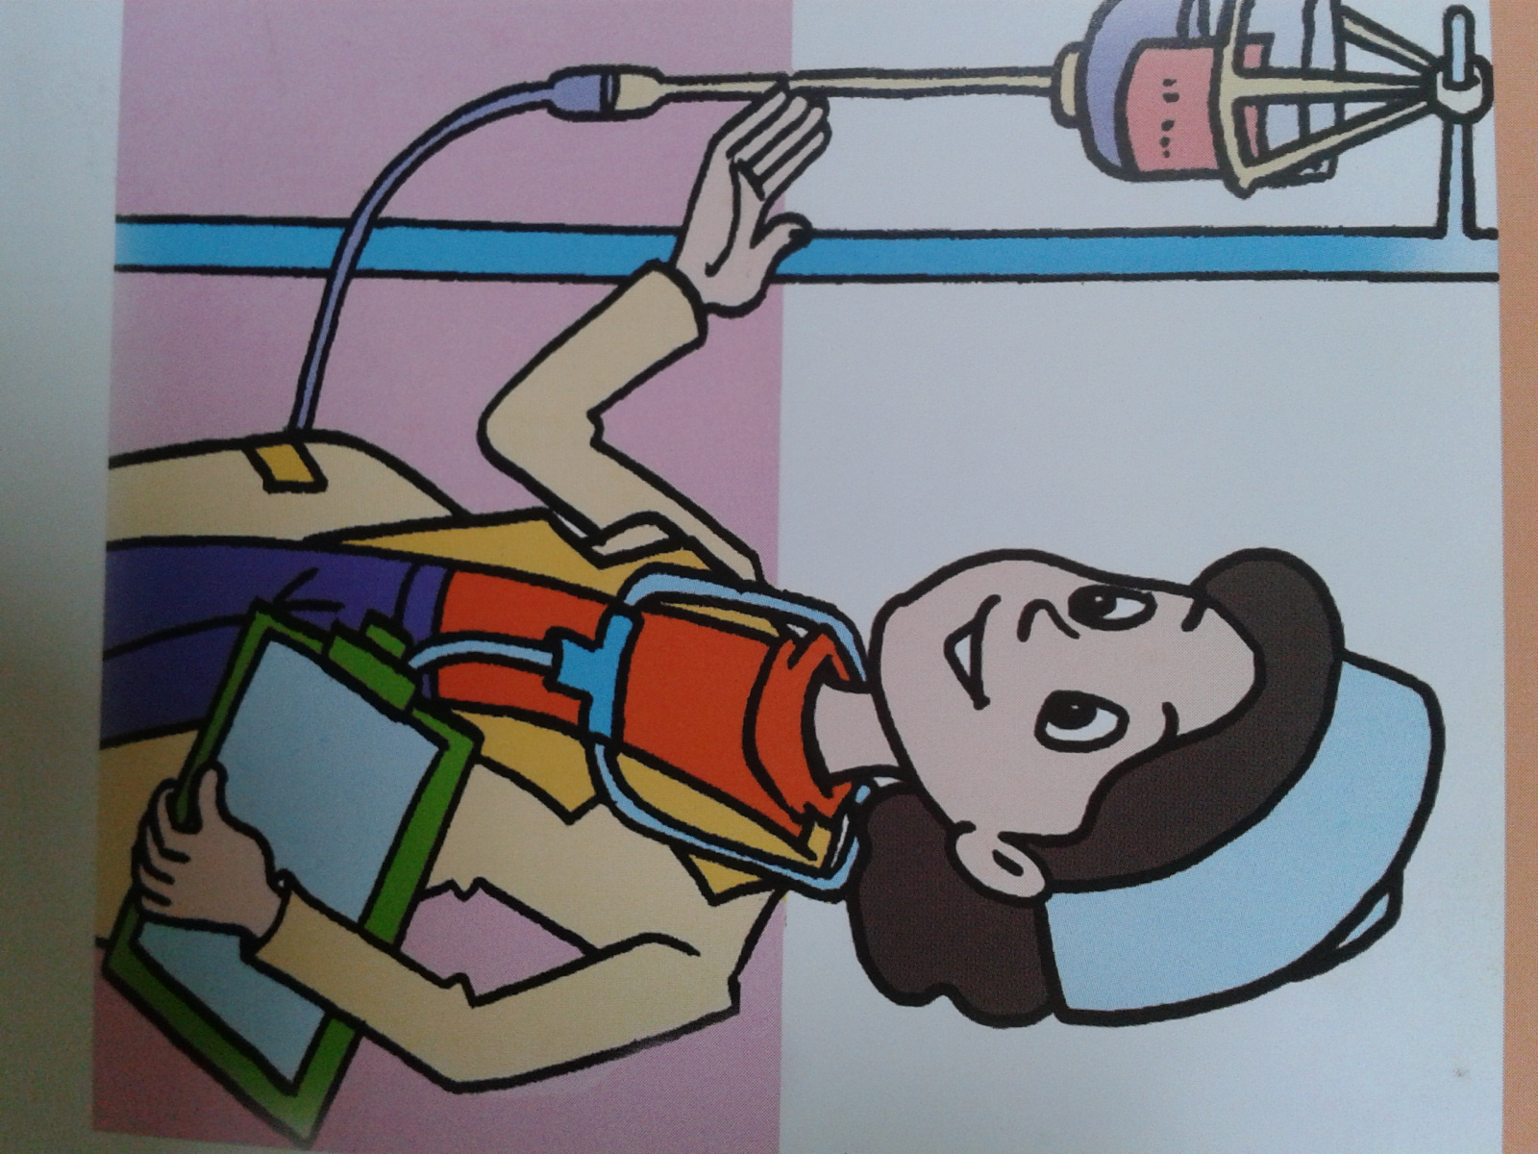
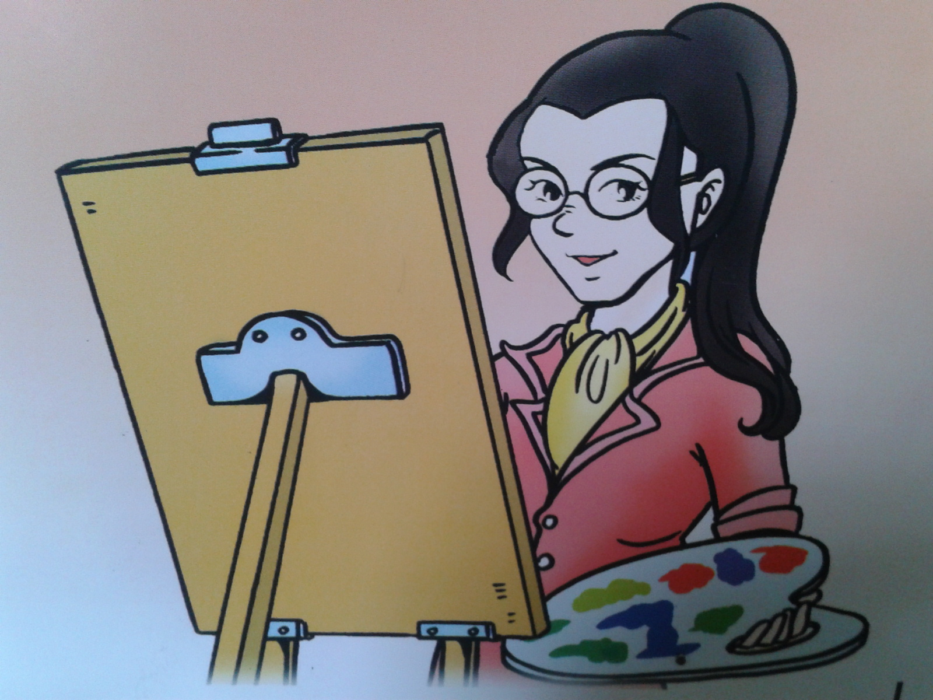
- 看图说词语。（5分）
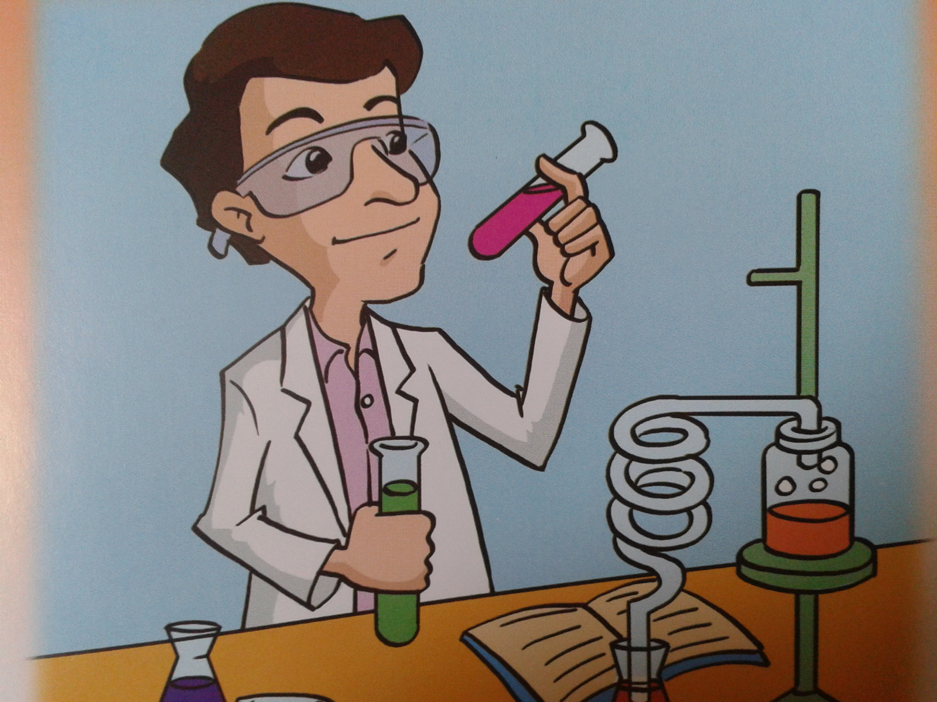
1. 2. 3.

4. 5.

- 回答问题。（6分）
1. 护士在哪儿工作？
2. 爸爸在哪儿喝茶？
3. 你想做什么？
- 看图说话。（4分）
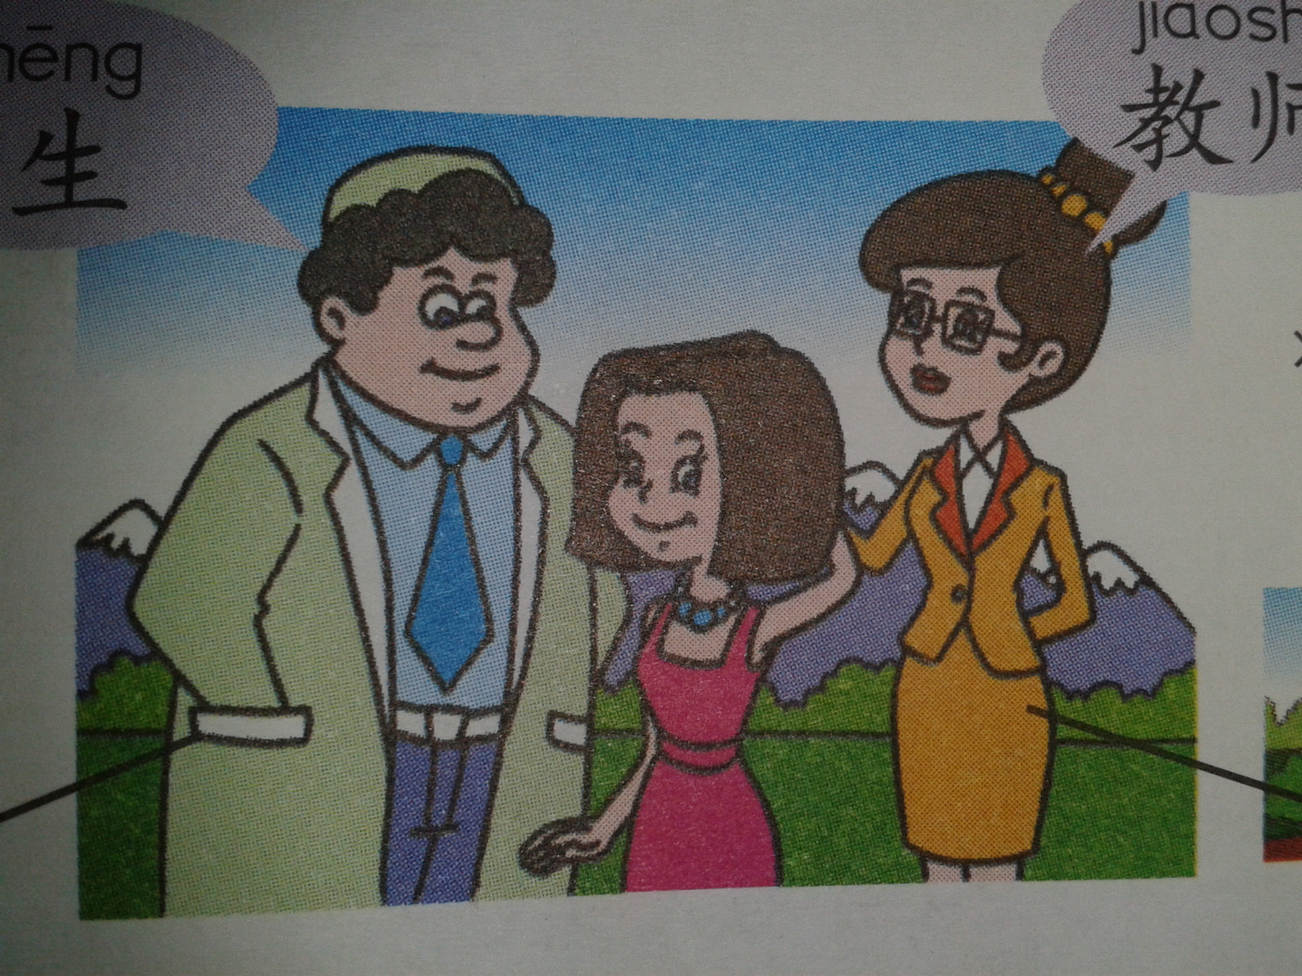
1. 2.

蜂省大同中学小二说话第二阶段考试 C

听词语写序号。（10分）
二、 朗读句子。（5分）
1. 哥哥不想做演员。
- 我妈妈不是教师。
- 你是不是商人？
- 您是画家吧？
- 医生在医院工作。
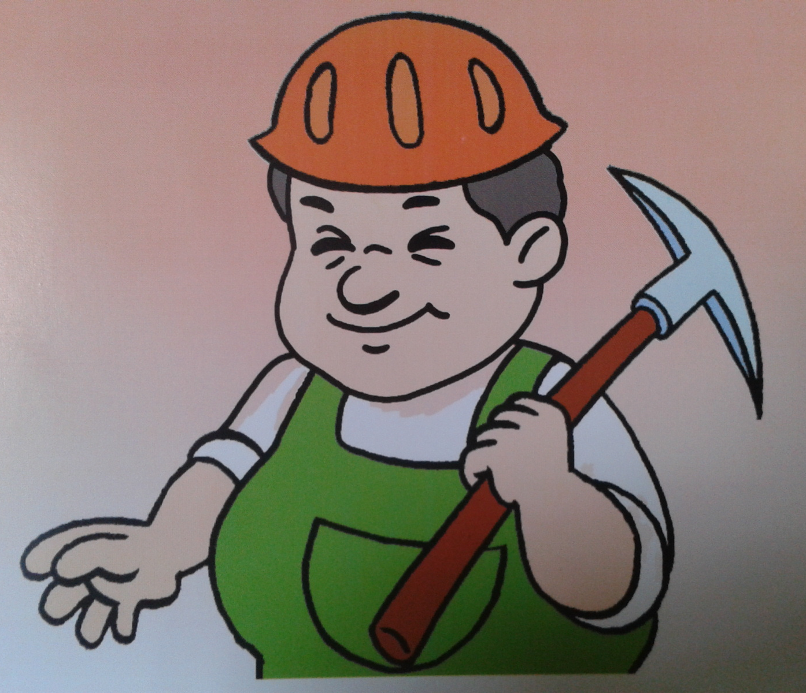
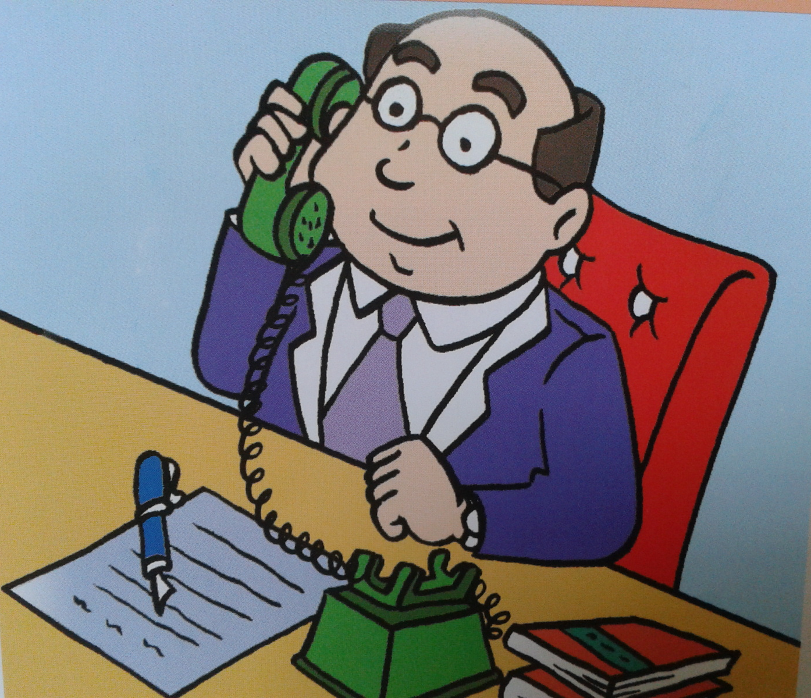
- 看图说词语。（5分）
1. 2. 3.

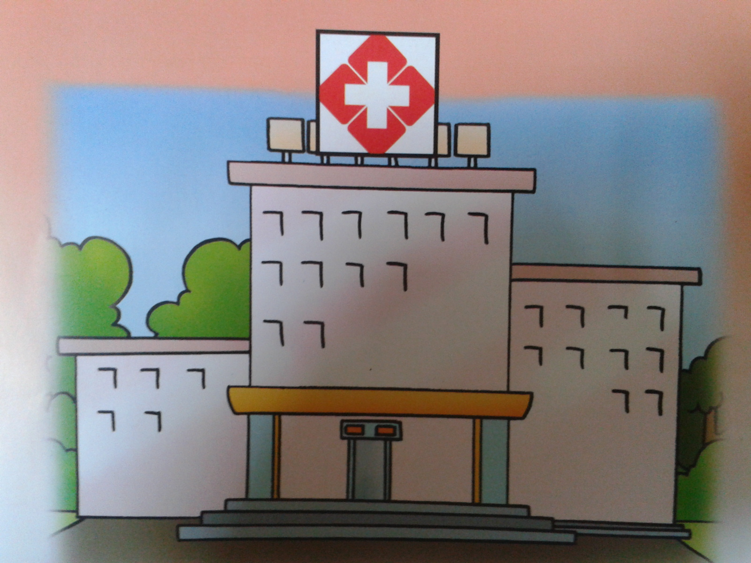
4. 5.

- 回答问题。（6分）
  - 医生在哪儿工作？
  - 你爸爸是商人吗？
  - 你想做什么？
- 看图说话。（4分）
1. 2.

